Федеральное государственное образовательное бюджетное
учреждение высшего образования

«ФИНАНСОВЫЙ УНИВЕРСИТЕТ ПРИ ПРАВИТЕЛЬСТВЕ
РОССИЙСКОЙ ФЕДЕРАЦИИ»
(Финансовый университет)

Институт развития профессиональных
компетенций и квалификаций

ИТОГОВАЯ РАБОТА

Название программы | «Аналитик данных»
Группа обучения | «AD│8│26.06.26»
Срок обучения | с 26.06.2026 по 22.09.2026
Михайлова Лиора Эмилевна
Номер/Название Датасета | «Superstore»

Москва 2026 г.

1. Исследовательский вопрос
Какие категории и подкатегории товаров приносят наибольшую выручку, но при этом теряют прибыль из-за скидок, и какие клиентские сегменты обеспечивают основную ценность бизнесу Superstore.
2. Паспорт данных
Источник данных: Kaggle, Sample Superstore Dataset (kaggle.com/datasets/vivek468/superstore-dataset-final)
Период: 03.01.2014–30.12.2017 (4 года)
Единица наблюдения: одна строка = одна товарная позиция в составе заказа
Ключевые поля: Order ID (заказ), Product ID (товар), Customer ID (клиент)
Основные признаки: Sales, Quantity, Discount, Profit (числовые); Segment, Category, Sub-Category, Region, State (категориальные); Order Date, Ship Date (временные)
Связи между таблицами: одна таблица
Ограничения: нет данных о себестоимости отдельно от прибыли
3. Проверка качества данных
Пропуски: не найдены
Дубликаты: не найдено
Типы данных: корректны, кроме дат, которые при загрузке хранятся как текст
Допустимость значений: отрицательных Sales/Quantity нет; Discount — в диапазоне [0, 0.8], нарушений не найдено
Найдена содержательная особенность: 1871 строка (18.7%) с отрицательной прибылью (Profit < 0). Это не ошибка данных, а реальный эффект скидок — разобран подробно в разделе EDA и лёг в основу исследовательского вопроса.
4. Описание кейса
Набор данных содержит данные о заказах розничной сети Superstore за период с 03.01.2014 по 30.12.2017: 9994 строки, 21 столбец, одна таблица.
Таблица содержит следующие поля:
• Order ID — номер заказа; Order Date / Ship Date — даты оформления и отгрузки;
• Customer ID, Customer Name, Segment — идентификатор, имя и сегмент клиента (Consumer/Corporate/Home Office);
• Region, State, City — география доставки;
• Product ID, Category, Sub-Category, Product Name — товар и его категория;
• Sales, Quantity, Discount, Profit — сумма продажи, количество, скидка и прибыль по позиции заказа.
Ссылка на источник исходных данных: https://www.kaggle.com/datasets/vivek468/superstore-dataset-final
5. Очистка, консолидация и предобработка данных (ETL / Preprocessing)
Проверка показала, что данные изначально чистые: пропусков и дубликатов строк не найдено ни в одном из 21 поля, типы значений в основном корректны. Единственное техническое преобразование — перевод Order Date и Ship Date из текста в формат даты. Дополнительно рассчитаны производные признаки: YearMonth (месяц заказа), ShippingDays (срок доставки) и ProfitMargin (Profit / Sales — маржа по позиции заказа). Очищенная версия сохранена отдельно (cleaned_superstore.csv).
Единственная содержательная находка на этапе очистки — 1871 строка (18.7% от всех) с отрицательной прибылью.
6. Исследовательский анализ данных (EDA)
Общая выручка за 2014-2017 годы составила $2 297 201, общая прибыль — $286 397 (маржа 12.5%).
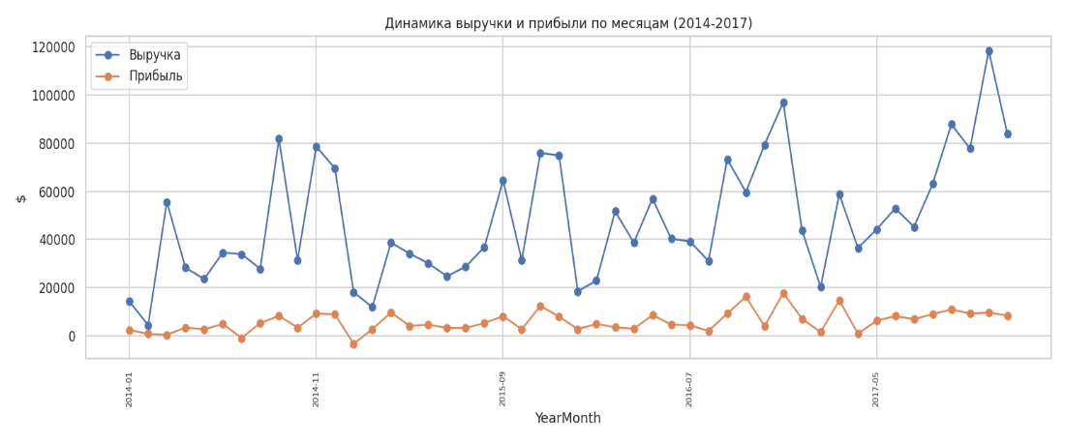
Рис. 1. Динамика выручки и прибыли по месяцам (2014-2017)
Выручка и прибыль растут к концу каждого года — пик приходится на ноябрь-декабрь (сезон предпраздничных закупок). При этом рост неравномерен год к году, поэтому уверенных выводов о долгосрочном тренде на 4 годах наблюдений делать нельзя.
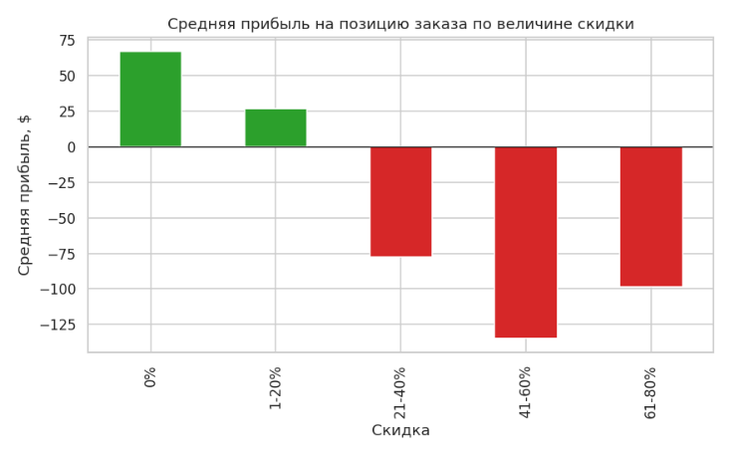
Рис. 2. Средняя прибыль на позицию заказа по величине скидки
Обнаружена чёткая связь между размером скидки и прибыльностью: без скидки средняя прибыль на позицию заказа положительна (примерно $67), при скидке 1-20% она снижается, но остаётся положительной (примерно $27), а начиная с 21% скидки становится устойчиво отрицательной (от -$78 до -$135). Это наблюдение подтверждается на сотнях строк в каждой группе, поэтому его можно считать надёжной закономерностью в рамках этого набора данных.
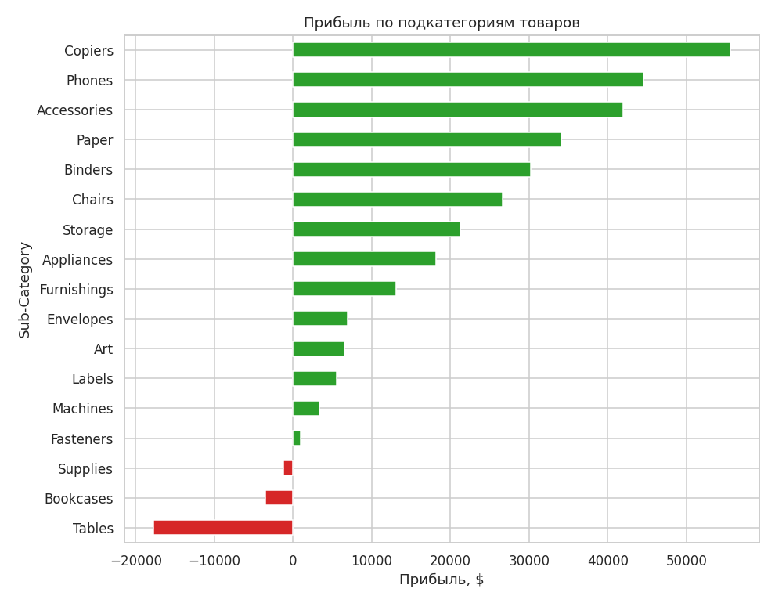
Рис. 3. Прибыль по подкатегориям товаров
Furniture — самая слабая категория по марже (2.5% против 17% у Technology и Office Supplies). Внутри неё убыточны Tables (-$17.7 тыс. прибыли при выручке $207 тыс., средняя скидка 26%) и Bookcases (-$3.5 тыс. при выручке $115 тыс., скидка 21%).
7. ABC-XYZ анализ подкатегорий товаров
ABC — по вкладу подкатегории в выручку (A — первые 80% накопленной выручки, B — до 95%, C — остальное). 8 из 17 подкатегорий (Phones, Chairs, Storage, Tables, Binders, Machines, Accessories, Copiers) формируют группу A.
XYZ — по стабильности спроса (коэффициент вариации количества продаж по месяцам: X ≤ 10%, Y ≤ 25%, Z > 25%). Все17 подкатегорий попали в группу Z (CV от 0.51 до 1.09). При выраженной сезонности (пик в ноябре-декабре) месячный спрос колеблется сильно у всех товаров. Вывод: для планирования запасов разумнее опираться на сезонность (рис. 1) и ABC-группы, чем на XYZ-метку.
8. RFM-анализ клиентов
Recency (давность последней покупки), Frequency (число заказов), Monetary (сумма покупок) — по каждому измерению клиенту присвоен балл 1-5, сумма баллов определяет сегмент.
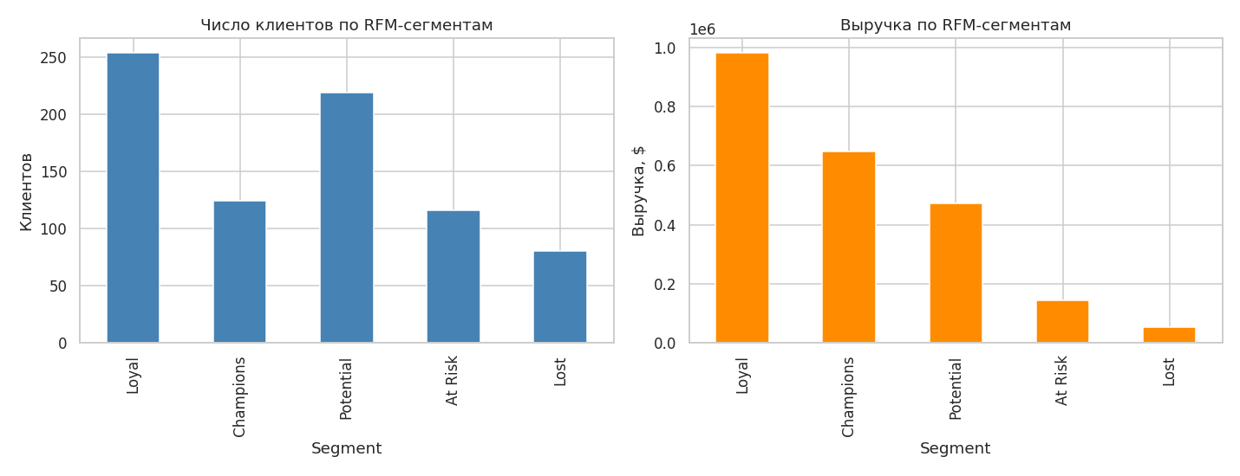
Рис. 4. RFM-сегменты клиентов: число клиентов и выручка
Из 793 клиентов Champions (124 человека) и Loyal (254 человека) вместе составляют 47.7% клиентской базы, но формируют 71% всей выручки. At Risk (116) и Lost (80 клиентов) — 24.7% клиентов дают лишь 8.4% выручки.
9. Интерактивная визуализация в BI-платформе (Power BI)
Дашборд построен в Power BI на основе трёх файлов, выгруженных из ноутбука: cleaned_superstore.csv, abc_xyz_analysis.csv и rfm_analysis.csv.
Страница 1 содержит:
• две карточки (KPI) с общей выручкой (Sum of Sales) и общей прибылью (Sum of Profit);
• линейный график динамики выручки и прибыли по месяцам (поле YearMonth по оси X, Sales и Profit по оси Y) — показывает сезонность с пиком в ноябре-декабре;
• фильтрация по Region и Category.
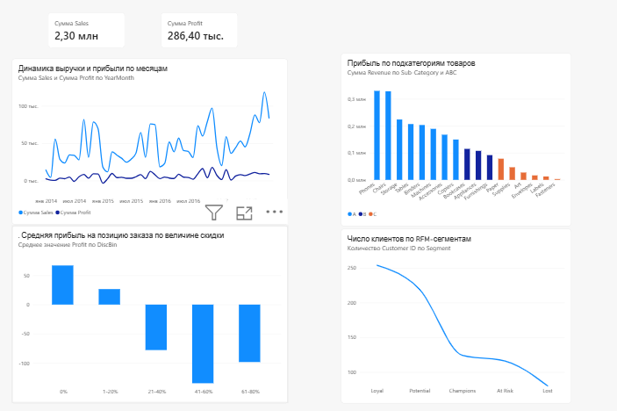
Рис. 5. Дашборд

10. Ссылки на материалы проекта
Ссылка на репозиторий github со всеми материалами проекта (исходные данные, обработанные данные, .ipynb, записка, дашборд):
https://github.com/lliorka/Mikhailova_IA
11. Заключение
В работе проанализированы данные розничной сети Superstore за 2014-2017 годы (9994 строки, проверка качества не выявила пропусков и дубликатов). Исследовательский вопрос — какие категории товаров приносят выручку, но теряют прибыль из-за скидок, и какие клиенты создают основную ценность — получил чёткий ответ.
Furniture (и особенно подкатегории Tables и Bookcases) сочетает заметную выручку с низкой или отрицательной прибылью: обнаружена устойчивая связь между скидкой свыше 20% и отрицательной прибылью на позицию заказа. ABC-анализ показал, что 8 из 17 подкатегорий формируют 80% выручки, но попадание в эту группу не гарантирует прибыльность (пример — Tables). XYZ-анализ дал честный нулевой результат — все подкатегории оказались нестабильны по спросу (группа Z), что указывает на выраженную сезонность бизнеса. RFM-анализ выявил, что 47.7% клиентской базы (Champions + Loyal) обеспечивают 71% выручки, тогда как 24.7% клиентов в зоне риска дают всего 8.4%.
Рекомендации: пересмотреть максимальный размер скидки для Tables и Bookcases, направить основной маркетинговый бюджет на удержание сегментов Champions/Loyal, а для региона Central — проверить региональную скидочную политику. Инструменты: Python/pandas в Google Colab для ETL, EDA, ABC-XYZ и RFM; Power BI для дашборда.

